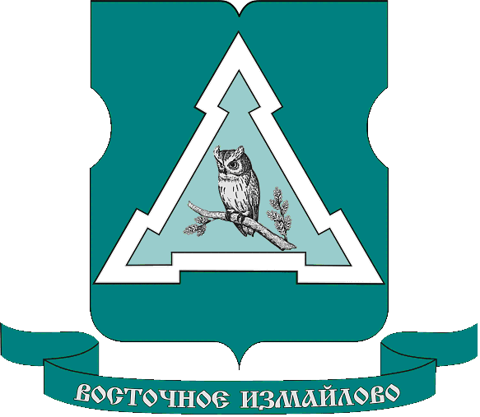

МУНИЦИПАЛЬНЫЙ ОКРУГ ВОСТОЧНОЕ ИЗМАЙЛОВО
В ГОРОДЕ МОСКВЕ

Отчет депутата Прибытковой М.Б.

Москва
13.03.2019 г.
В 2018 году Совет депутатов муниципального округа Восточное Измайлово работал в соответствии с утвержденным планом. Я приняла участие в 11 заседаниях, из них 2 внеочередных, на которых, было рассмотрено 73 вопроса и принято 64 решения Совета депутатов (при 30 запланированных).
По рассматриваемым вопросам все материалы предварительно мною изучались, далее обсуждались на профильных комиссиях, с приглашением ответственных лиц организаций, управы района и префектуры округа (по необходимости). Также принимались во внимание данные ранее предложения, а проект решения Совета депутатов подготавливался с учетом всего рассмотренного и в соответствии с действующим законодательством. После этого проект решения выносился на рассмотрение Совета депутатов, либо направлялся на доработку и устранение замечаний.
В соответствии с Законом города Москвы от 11 июля 2012 года №39 «О наделении органов местного самоуправления муниципальных округов в города Москве отдельными полномочиями города Москвы», рассматривались отчеты руководителей основных организаций района: Центра социального обслуживания района Восточное Измайлово, Многофункционального центра предоставления государственных услуг «Восточное Измайлово», ГБУ «Жилищник района Восточное Измайлово», отдела МВД по району Восточное Измайлово города Москвы и ряда других организаций.
Рекомендации и замечания, высказанные мною и другими депутатами, в ходе рассмотрения деятельности данных организаций, хоть и не носят обязательный характер, но выполняются организациями в полном объеме, т.к. направлены, в первую очередь, на улучшение обслуживания жителей района. К концу 2018 года большинство поручений и рекомендаций были выполнены, 9 решений Совета депутатов, с рекомендациями, находятся на контроле.
В моей работе использовались традиционные и эффективные методы депутатской работы. Такие как: регулярные встречи с избирателями, прием населения, работа с письмами и обращениями граждан.
В течение августа 2018 года и первых недель сентября, по опубликованному ранее графику, были проведены встречи с населением.
Большое внимание мною уделялось вопросам непосредственно связанным с созданием комфортного и благополучного проживания жителей. Это в первую очередь вопросы, связанные с социально-экономическим развитием района, с проведением мониторинга соблюдения требований по организации ярмарок выходного дня, вопросы связанные с благоустройством и озеленением дворовых территорий и вопросами проведения капитального ремонта.
Так, например, в связи с обращением жителей д.80 по Первомайской улице по вопросу капитального ремонта многоквартирного дома, была оказана помощь во встрече с представителями Фонда капитального ремонта. Вопрос капитального ремонта данного дома находится на контроле.
В 2018году принимала участие в работе комиссии по приемке работ по замене лифтового оборудования в многоквартирных домах.
Как член комиссии по культуре и социальной политике принимала активное участие в проведении районных праздников (Масленица, день Победы, День знаний, Новый год).
Дополнительно с результатами моей работы можно познакомиться на сайте проекта «Избиратель депутат»: https://ideputat.er.ru/user/163708 или записаться на личный прием (по предварительной записи) каждый первый понедельник месяца с 16:00 до 18:00 по телефону: 8 (495) 465-58-22; направить электронное письмо: karya1974@mail.ru . Прием проводится по адресу: Первомайская ул., д.78.

